Муниципальное учреждение дополнительного образования
«Центр детского и юношеского туризма» г. Валуйки и Валуйского района Белгородской области

Методические рекомендации
Для проведения аттестации обучающихся объединений
за 2 полугодие
2019-2020 учебный год
«Юные туристы – многоборцы»
«Спортивное ориентирование»
«Туристская подготовка школьников»

Разработали: Резников А.В.
Черникова С.Ф.

Валуйки
2019

Задания для аттестации объединения
«Юные туристы-многоборцы» 2 полугодие 2019-2020 учебный год

1 год обучения

- Перечислите естественные и искусственные препятствия в туризме.
- Дайте понятие слову «самостраховка»?
- Назовите причины походного травматизма
- Назовите правила поведения в лесу
- Перечислите основные виды спортивного туризма
- Что относится к личному снаряжению туриста в походе
- Понятие о технике ориентирования.
- Назовите какие бывают приёмы работы с компасом?
- Виды измерения расстояния?
- Врачебный контроль и самоконтроль.
- Понятие о здоровом образе жизни.
- Понятие о топографической карте.
- Виды топографических карт?
- Что такое масштаб карты?
- Виды масштабов?

2 год обучения

Основы туристской подготовки.
1. Как правильно уложить рюкзак?
2. Какие основные типы костров вы знаете? Как развести костер?
3. Перечислите меры безопасности при общении с огнем и при заготовке дров.
4. Как правильно выбрать место для бивака?
5. Порядок установки палатки.
6. Какие виды туристских соревнований вы знаете?
7. Какие узлы вы знаете?
8. Какие правила движения группы на маршруте вы знаете?
9. Перечислите требования к продуктам, которые используются в походе?
Краеведение.
10. Какой климат преобладает в нашей местности?
11. Какие животные живут в наших лесах?
12. Назовите растения, растущие в нашем районе и занесенные в «Красную книгу»
13. Какие памятники истории имеются на территории нашего района?
Типография и ориентирование.
14. Что такое масштаб карты?
15. Какие существуют различия между спортивной и топографической картой?
16. Какие группы условных знаков вы знаете?
17. Назовите стороны горизонта.
18. Как устроен компас?

3 год обучения

1. Какой из перечисленных видов не относится к туризму (подчеркнуть)
А) пешеходный;
Б) лыжный
В) водный
Г) велосипедный
Д) авиационный

2. Подчеркните то, что относится к личному снаряжения.
А) обувь; Е) мыло;
Б) носки; Ж) рюкзак;
В) палатка; З) КЛМН;
Г) одежда; И) котелок;
Д) спальник; К) одеяло;

3. Отметьте то, что относится к групповому снаряжению.
А) палатка; Е) топоры;
Б) ремонтный набор; Ж) компас;
В) котелок; З) спички;
Г) костровое; И) мед. аптечка
Д) зуб. щетка; К) красовки

4. Подчеркните те меры безопасности, которые нужно соблюдать при разжигании костра.
А) перед разжиганием костра рассчитать место от сухой листвы;
Б) разжигая костер, нужно сильно над ним наклониться;
В) возле костра нужно стоять с той стороны с которой дует ветер;
Г) тушить костёр нужно водой, песком, землёй;
Д) тушить костёр нужно сухими листьями, сырыми ветками;

5. Определить порядок организации похода (поставить цифры)
__определение цели похода;
__комплектование группы;
__выбор и разработка маршрутов;
__подготовка личного и группового снаряжения;
__составление сметы;
__распределение обязанностей;

6. Подчеркните виды туристских соревнований
А) КТМ
Б) ТПТ
В) ЗМК
Г) ориентирование

7. Подчеркните те требования, которые должны выполняться при выборе места для бивака.
А) безопасность;
Б) наличие чистой воды;
В) наличие дров;
Г) наличие рядом мусора;
Д) наличие рядом магазина;
Е) бивак должен располагаться очень близко к реке;
8. В лесу пологий склон муравейника находится:
А) с южной стороны
Б) с восточной стороны
В) с западной стороны
Г) с северо-восточной

9. Что такое азимут?
А) азимут – это направление на карте;
Б) азимут – угол между нулевым градусом и предметом;
В) азимут – направление на север;
10. Ответьте чему равны расстояния на местности, если карта масштаба 1:15000
А) 3 см.
Б) 1,5 см.
В) 5 см.

Ответы: 1 – Д; 2 – А,Б,Г,Д,Е,Ж,З,К; 3 – А,Б,В,Г,Е,Ж,И; 4 – А,Г; 5 – 3,1,2,6,4,5; 6 – А,Б,Г; 7 – А,Б,В; 8 – Б, 9 – Б; 10 – Б.

4 год обучения

1. Какой предмет из списка снаряжения не относится к групповому снаряжению?
1.Фонарь
2. топор
3. компас.
2. Какую породу деревьев лучше использовать для костра:
1. Осину
2. Сосну
3. Дуб
3. Критерием сушки обуви следует признать нагрев поверхности ботинок до:
1.50-60 градусов
2. 30-35 градусов
3. 40-45 градусов
4. Каким обязательным требованиям должно соответствовать предполагаемое место бивака?
1.Наличие дров, вдали от населённого пункта, наличие воды
2.Наличие дров, воды, безопасное место
3.наличие дров, живописное место, расположено выше по течению реки от населённого пункта
5. Что нельзя делать при обморожении?
1.На обмороженные участки кожи наложить повязку
2.Растереть обмороженный участок тела
3. Дать пострадавшему горячее питьё
6. Самое удобное движение группы в походе:
1.Цепочкой – в колонну по одному
2. По парам
3. Идти как угодно
7. На месте Вашего лагеря (около палаток) много сухостойных деревьев. Что с ними стоит сделать:
1. спилить все;
2. оставить их в запас;
3. переставить лагерь в другое место.
8 . Как безопаснее рубить сучья у лежащего дерева:
1. стоять на той же стороне, что и ветки;
2. стоять на другой стороне от веток;
3. дерево между ног.
9. Если группа идет вдоль шоссе, то надо:
1. идти всем вместе строем по одному;
2. идти с большим интервалом между участниками, растянуться вдоль шоссе;
3. идти плотной группой, взявшись за руки.
10. К какой группе узлов относится узел восьмёрка:
1. Узлы для крепления веревки к опоре
2. Проводники
3. Узлы, для связывания веревок разного диаметра

Ответы: 1-1, 1-2, 3-3, 4-2, 5-2, 6-1, 7-3, 8-2 9-1, 10-2

5 год обучения

1.В какую сторону горизонта обращены колокольни на православных церквях?
1.на север
2.на запад
3. на восток
2 Какие описания не относятся к признакам устойчивого сохранения хорошей погоды:
1. В течение дня температура воздуха резко меняется: днем жарко, ночью прохладно.
2. Вечером и ночью в лесу заметно теплее, чем на открытом месте, а в низине заметно прохладнее.
3. В лесу и в поле, в низинах вечером одинаково тепло.
3. К какой группе карт относится карта масштаба 1:10000:
1.Мелкомасштабные
2.Среднемасштабные
3.Крупномасштабные
4. Ответьте чему равны расстояния на местности, если карта масштаба 1:15000
1. 3 см.
2. 1,5 см.
3. 5 см.
5. Самое удобное движение группы в походе:
1.Цепочкой – в колонну по одному
2. По парам
3. Идти как угодно
6. Какой из перечисленных видов не относится к туризму (подчеркнуть)
1. пешеходный;
2. лыжный
3 авиационный
7. Что не относится к личному снаряжению?
1. Палатка
2. Спальный мешок
3. Рюкзак
8. Какой костёр является жаровым?
1. Нодья
2. Шалаш
3. Колодец
9. Для чего предназначен компас?
1. Узнать направление ветра
2.Для ориентирования на местности
3. Для измерения масштаба карты
10. Какой узел не предназначен для завязывания вокруг опоры
1. Булинь
2. Проводник – восьмерка
3. Удавка

Ответы : 1-2, 2-3, 3-1, 4-2, 5-1, 6-3, 7-3, 8-1, 9-2, 10-2

Задания для аттестации объединения
«Спортивное ориентирование» 2 полугодие 2019-2020 учебный год
1 год обучения

1. Вы опоздали на старт по своей вине. Ваши действия?
а) прийти на старт, получить карту и
уйти на дистанцию
б) не стартовать
в) стартовать только в том случае, если изменят время старта
2. Истекло Ваше "контрольное время" Ваши действия?
а) поискать следующий КП и потом пойти на финиш
б) до конца пройти дистанцию
в) сразу идти на финиш
3. На какой дистанции участник проходит КП в любом порядке?
а) маркированная дистанция
б) заданное направление
в) дистанция по выбору
4 . Выберите правильное значение выражения "штрафное время"?
а) время, которое прибавляется к результату участника за опоздание на старт
б) время, полученное участником на маркированной дистанции за ошибки в нанесении КП
в) время, в течение которого участник может находится на дистанции ориентирования
5. Выберите правильное значение выражения "полигон"?
а) место определения судьями точности нанесения кп на карту
б) перегон между двумя КП
в) участок местности со стационарными КП, на котором проводятся тренировки и соревнования
6. Что должен сделать участник, сошедший с дистанции?
а) вернуться в лагерь
б) пройти через финиш
в) уехать домой
7. На какой дистанции участник может получить штрафной круг?
а) дистанция по выбору
б) эстафета в заданном направлении
в) спринт на маркированной дистанции
8. Как определяются результаты участников показавших одинаковое время на дистанции в заданном направлении?
а) участникам, показавшим одинаковое время присуждается одинаковое место
б) место лучше у того, кто раньше стартовал
в) место лучше у стартовавшего позднее

Ответы: 1 – а; 2 – в; 3 – в; 4 – б; 5 – в; 6 – б; 7 – в; 8 – а;

2 год обучения
1. Что происходит с результатом участника, который превысил «контрольное время»?
а) аннулируется и записывается в протокол
б) записывается в общий протокол
в) не учитывается вообще
2. Как проходится спортсменом дистанция в заданном направлении?
а) в любом порядке
б) в порядке, установленном судьями
в) по маркеру
3. Что означает выражение «результат аннулирован»?
а) это абсолютно лучший результат из всех участников, бежавших эту дистанцию
б) результат, время которого не засчитывается и место не присуждается в связи с нарушением правил
в) это беговое время на маркированной дистанции без учета штрафа
4. Выберите правильное значение выражения «привязка КП»?
а) сочетание ориентиров, влияющих на выбор пути
б) конечный ориентир, с которого берется КП
в) хорошо заметный ориентир, по которому участник может определить свое местоположение
5. Что должно быть нанесено на карту судьями к моменту старта участника соревнований на маркированной дистанции?
а) финиш
б) точка начала ориентирования, контрольные пункты, финиш
в) точка начала ориентирования
6. На какой дистанции участник проходит КП в любом порядке?
а) маркированная дистанция
б) заданное направление
в) дистанция по выбору
7. Что происходит с результатом участника, который потерял карточку или иное средство отметки?
а) результат аннулируется
б) результат вносится в протокол в зависимости от бегового времени
в) участнику дается право повторного прохождения дистанции
8. Выберите правильное значение выражения «легенда КП»?
а) уточнение местоположения КП на объекте местности и относительно объекта
б) порядковый номер КП
в) ориентир, на котором установлен знак КП

Ответы: 1 – а; 2 – б; 3 – б; 4 – в; 5 – б; 6 – в; 7 – а; 8 – а;

3 год обучения
1. Выберите правильное значение выражения «полигон»?
а) место определения судьями точности нанесения КП на карту
б) перегон между двумя КП
в) участок местности со стационарными КП, на котором проводятся тренировки и соревнования
2. Выберите правильное значение выражения «контрольный пункт»?
а) маркированный участок, прохождение которого обязательно для участника
б) место установки призмы и средств отметки
в) хорошо заметный ориентир, по которому участник сможет определить свое местоположение
3. Вы получили штрафные круги на маркированной дистанции. Кто должен считать их прохождение
а) сам участник
б) судья
в) тренер
4. Как проходится спортсменом дистанция в заданном направлении?
а) в любом порядке
б) в порядке, установленном судьями
в) по маркеру
5. С какого момента начинается отсчет времени участника соревнований на дистанции в заданном направлении?
а) с момента вызова участника
б) с момента получения карты
в) с момента команды «старт»
6. Что происходит с результатом участника, который превысил «контрольное время»?
а) аннулируется и записывается в протокол
б) записывается в общий протокол
в) не учитывается вообще
7. Что должно быть нанесено на карту судьями к моменту старта участника соревнований по выбору?
а) финиш
б) контрольные пункты, финиш
в) точка начала ориентирования
8. На какой дистанции участник проходит КП в порядке, определённом судъями?
а) маркированная дистанция
б) заданное направление
в) дистанция по выбору

Ответы: 1 – в; 2 – б; 3 – а; 4 – б; 5 – в; 6 – а; 7 – б; 8 – б;
4 год обучения
1. Каким цветом отображается гидрография на спортивной карте?
а) красный
б) синий
в) зеленый
2. Сколько метров на местности соответствуют 1 см карты в масштабе 1:5000
а) 50 м
б) 500 м
в) 100 м
3. Вы получили штрафные круги на маркированной дистанции. Кто должен считать их прохождение
а) сам участник
б) судья
в) тренер
4. Выберите правильное значение выражения "полигон"?
а) место определения судьями точности нанесения кп на карту
б) перегон между двумя КП
в) участок местности со стационарными КП, на котором проводятся тренировки и соревнования
5. Что должен сделать участник, сошедший с дистанции?
а) вернуться в лагерь
б) пройти через финиш
в) уехать домой
6. На какой дистанции участник может получить штрафной круг?
а) дистанция по выбору
б) эстафета в заданном направлении
в) спринт на маркированной дистанции
7. Что происходит с результатом участника, который потерял карточку или иное средство отметки?
а) результат аннулируется
б) результат вносится в протокол в зависимости от бегового времени
в) участнику дается право повторного прохождения дистанции
8. После финиша вы увидели, что ваш результат аннулирован. Ваши действия?
а) пойду самостоятельно выяснять причины
б) сообщу тренеру или представителю команды
в) никому не скажу

Ответы: 1 – б; 2 – а; 3 – а; 4 – в; 5 – б; 6 – в; 7 – а; 8 – б;

5 год обучения
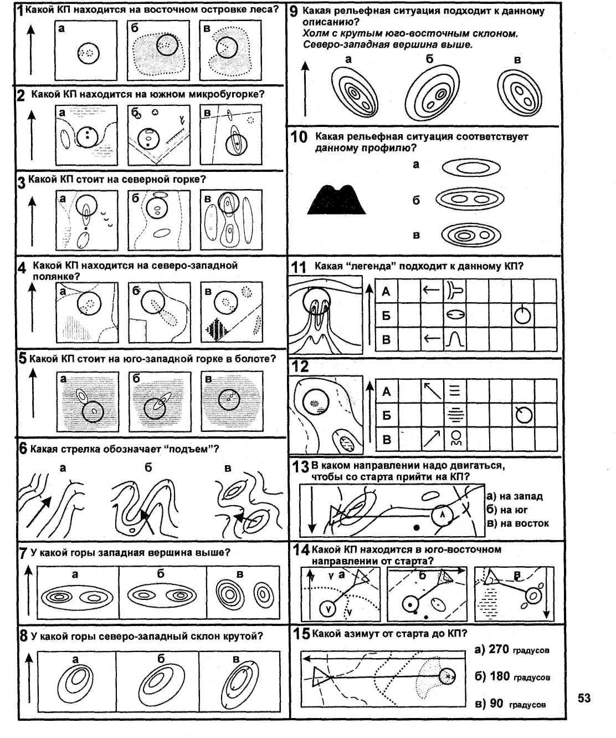

Ответы: 1 – б; 2 – а; 3 – б; 4 – в; 5 – в; 6 – б; 7 – а; 8 – б; 9 – а; 10 – б; 11 – в; 12 – а; 13 – а; 14 – б; 15 – б.

Ответы: 1 – б; 2 – а; 3 – б; 4 – в; 5 – в; 6 – б; 7 – а; 8 – б; 9 – а; 10 – б; 11 – в; 12 – а; 13 – а; 14 – б; 15 – б.
Задания для аттестации объединения
«Туристская подготовка школьников» 2 полугодие 2019-2020 учебный год

1 год обучения

- Действия туриста в экстремальной ситуации.
- Перечислите, что относится к личному снаряжению туриста в многодневном походе.
- С помощью какого узла осуществляется самостраховка на спуске и подъеме?
- Назовите групповое снаряжение для многодневного похода.
- Перечислите виды костров.
- Каким обязательным требованиям должно соответствовать. предполагаемое место бивака ?
- Состав медицинской аптечки для многодневного похода.
- Какие правила стоит соблюдать при разведении костра?
- Перечислите узлы, которые относятся к группе проводников.
- Что такое азимут?
- В чем заключается уход за одеждой и обувью в походе?
- Назовите наших выдающихся земляков.
- Перечислите права судьи по спортивному ориентированию.
- В чем заключается первая помощь при пищевом отравлении?

2 год обучения

1. Какой из перечисленных видов не относится к туризму (подчеркнуть)
А) пешеходный;
Б) лыжный
В) водный
Г) велосипедный
Д) авиационный

2. Подчеркните то, что относится к личному снаряжения.
А) обувь; Е) мыло;
Б) носки; Ж) рюкзак;
В) палатка; З) КЛМН;
Г) одежда; И) котелок;
Д) спальник; К) одеяло;

3. Отметьте то, что относится к групповому снаряжению.
А) палатка; Е) топоры;
Б) ремонтный набор; Ж) компас;
В) котелок; З) спички;
Г) костровое; И) мед. аптечка
Д) зуб. щетка; К) красовки

4. Подчеркните те меры безопасности, которые нужно соблюдать при разжигании костра.
А) перед разжиганием костра рассчитать место от сухой листвы;
Б) разжигая костер, нужно сильно над ним наклониться;
В) возле костра нужно стоять с той стороны с которой дует ветер;
Г) тушить костёр нужно водой, песком, землёй;
Д) тушить костёр нужно сухими листьями, сырыми ветками;

5. Определить порядок организации похода (поставить цифры)
__определение цели похода;
__комплектование группы;
__выбор и разработка маршрутов;
__подготовка личного и группового снаряжения;
__составление сметы;
__распределение обязанностей;

6. Подчеркните виды туристских соревнований
А) КТМ
Б) ТПТ
В) ЗМК
Г) ориентирование

7. Подчеркните те требования, которые должны выполняться при выборе места для бивака.
А) безопасность;
Б) наличие чистой воды;
В) наличие дров;
Г) наличие рядом мусора;
Д) наличие рядом магазина;
Е) бивак должен располагаться очень близко к реке;

8. В лесу пологий склон муравейника находится:
А) с южной стороны
Б) с восточной стороны
В) с западной стороны
Г) с северо-восточной

9. Что такое азимут?
А) азимут – это направление на карте;
Б) азимут – угол между нулевым градусом и предметом;
В) азимут – направление на север;
10. Ответьте чему равны расстояния на местности, если карта масштаба 1:15000
А) 3 см.
Б) 1,5 см.
В) 5 см.

Ответы: 1 – Д; 2 – А,Б,Г,Д,Е,Ж,З,К; 3 – А,Б,В,Г,Е,Ж,И; 4 – А,Г; 5 – 3,1,2,6,4,5; 6 – А,Б,Г; 7 – А,Б,В; 8 – Б, 9 – Б; 10 – Б.

3 год обучения

Основы туристской подготовки.
1. Как правильно уложить рюкзак?
2. Какие основные типы костров вы знаете? Как развести костер?
3. Перечислите меры безопасности при общении с огнем и при заготовке дров.
4. Как правильно выбрать место для бивака?
5. Порядок установки палатки.
6. Какие виды туристских соревнований вы знаете?
7. Какие узлы вы знаете?
8. Какие правила движения группы на маршруте вы знаете?
9. Перечислите требования к продуктам, которые используются в походе?
Краеведение.
10. Какой климат преобладает в нашей местности?
11. Какие животные живут в наших лесах?
12. Назовите растения, растущие в нашем районе и занесенные в «Красную книгу»
13. Какие памятники истории имеются на территории нашего района?
Типография и ориентирование.
14. Что такое масштаб карты?
15. Какие существуют различия между спортивной и топографической картой?
16. Какие группы условных знаков вы знаете?
17. Назовите стороны горизонта.
18. Как устроен компас?

